VALÓSZÍNŰSÉGI KÍSÉRLETEK
MICRO:BIT ESZKÖZZEL
óraterv
(1 × 45 perc)
Szerző:
Vladof Nikolett
Módszertani lektor:
Jánossy Zsolt

Nyelvi lektor:
Földeáki Andrea

óra-/foglalkozásterv
Tantárgy(ak)
Matematika, informatika, általános iskola 3. osztály.

A kerettantervek kiadásának és jóváhagyásának rendjéről szóló 51/2012. (XII. 21.) számú EMMI rendelet mellékletei: Kerettanterv az általános iskola 1–4. évfolyamára, Matematika

A kerettantervek kiadásának és jóváhagyásának rendjéről szóló 51/2012. (XII. 21.) számú EMMI rendelet mellékletei: Kerettanterv az általános iskola 1–4. évfolyamára, Szabadon választható tárgyak, informatika.
Az óra/foglalkozás cél- és feladatrendszere
Fejlesztendő attitűdök, készségek, képességek
- a kezdeményezőképesség, az együttműködés, a kommunikáció fejlesztése;
- a problémamegoldó készség és az algoritmikus gondolkodás fejlesztése;
- a logikus gondolkodás fejlesztése és a valószínűségi gondolkodás alapozása, a figyelem fejlesztése, összefüggések felismerése;
- a precíz, átgondolt munkavégzés fejlesztése;
- minták felismerése és alkalmazása a munkafolyamatokban;
- az algoritmikus gondolkodás fejlesztése.
Elsajátítandó ismeretek
Előzetes ismeretek:

Matematika
- az adatgyűjtés módjának ismerete;
- megfigyelő- és rendszerező képesség;
- a hétköznapi élet során használt, valószínűséggel kapcsolatos fogalmak ismerete.

Informatika
- a micro:bit eszköz részeinek ismerete;
- az eszköz számítógéphez való csatlakozásának ismerete;
- a micro:bit oldalon lévő ismertető feladatok (Smile Buttons, Dice) animációi alapján program megírása.

Elsajátítandó ismeretek:
- a micro:bit elemeinek megismerése, egyszerű programok megírása és feltöltése egy micro:bit eszközre;
- az interaktív kapcsolattartás eszközeinek használata, a számítógép és a készségfejlesztő számítógépes szoftverek ismerete;
- a számítógéppel való interaktív kapcsolattartás ismert programokon keresztül, oktatóprogramok futtatása és használata a tanórán és otthon;
- adatok ábrázolása, egyszerű következtetések levonása adatok tanulmányozásából digitális eszközök segítségével;
- a valószínűségszámítás alapvető fogalmaival kapcsolatos jártasság megszerzése.
Elérendő fejlesztési szint, tudásszint
- egyszerű programok írása micro:bit eszközre; események elindítása rázással, A és/vagy B gomb nyomásával, a micro:bit grafikus megjelenenítési funkcióinak használata;
- az események biztos, lehetetlen, lehetséges bekövetkeztének megállapítása;
- események gyakoriságának vizsgálata (a pénzérme feldobásakor ugyanakkora a valószínűsége, hogy fejet vagy írást dobunk);
- a valószínűségszámítás alapjainak megismerése;
- adatok kezelése, az adatok vizsgálatából egyszerű következtetések levonása.
Az órához/foglalkozáshoz szükséges anyagok és eszközök
Technológia – hardver
asztali számítógép vagy laptop, micro:bit eszköz telepekkel és kábelekkel, megbízható internetelérés
Technológia – szoftver
böngészőprogram (asztali gépre, laptopra vagy tabletre)
A megvalósítás során használt online tartalmak, források linkjei
Programozási felület: micro:bit
Kahoot!-kvíz
LearningApps-tankocka: Valószínűség
Az online kvíz képeinek forrása: What is a micro:bit?, Start Your Micro:bit Programming Trip
Micro:bit-csatlakozás: Communication over Wires
USB-kép: Newark.com
Nyomtatott források és eszközök
Árvainé Libor Ildikó–Lángné Juhász Szilvia–Szabados Anikó: Sokszínű matematika 3. második félév. Mozaik Kiadó, 2015. Szeged.

óra-/foglalkozásvázlat
Időkeret | Tevékenység leírása | Tevékenység célja | Munkaformák/  módszerek | Eszközök, segédanyagok, mellékletek
2 perc | Szervezési feladatok: micro:bit eszközök kiosztása, számítógépek bekapcsolása, bejelentkezés | a tevékenység előkészítése, ráhangolódás | frontális óraszervezés, munka az asztaloknál | egy eszköz kiosztása páronként, USB-csatlakozóval és esetleg telepekkel, a számítógépek (laptopok) indításának segítése
5 perc | I. Bevezető rész  Ismétlés  A mai órát egy kvízzel kezdjük. Jelentkezzetek be a Kahoot!-kvíz oldalára, majd gépeljétek be a kapott kódot és jelentkezzetek be játékosnak! Minden kérdésre 10 másodperc gondolkodási időt kaptok. A kérdések az elmúlt órákon tanultakkal kapcsolatosak. | a korábban tanultak áttekintése, ráhangolódás az új anyagra | frontális | Kahoot!-kvíz, iskolai tablet és/vagy BYOD
5 perc | Kahoot!-kvíz (kérdések – válaszok)  - Mit látsz a képen?  micro:bit eszközt, USB-csatlakozót, elemtartót, dobókockát  - Hogy hívják az eszköz kijelzőjén felvillanó részeket?  lámpáknak, LED-nek, fénynek, szívecskének  - Mit jelölnek az A, B betűjelek?  LED-eket, ábécé betűit, nyomógombokat, ki-és bekapcsológombot  - A képen az elemtartó látható.  Hamis  - A micro:bit számítógéphez való csatlakozása látható.  Igaz. | ismétlés | egyéni munka
2 perc | Ellenőrzés, értékelés: az első három, leggyorsabban és hibátlanul végzett tanulót hirdeti ki győztesnek a program. Ők hárman piros pontot írhatnak a füzetükbe. | értékelés és visszajelzés, esetleg önellenőrzés  1. piros pont | megbeszélés | Kahoot!-kvíz, tanári laptop vagy tablet
2 perc | II. rész  Megbeszéljük, hogy hogyan csatlakoztatjuk az eszközt a számítógéphez. A kép is segít feladat elvégzésében. | az új anyag feldolgozásának előkészítése | tanári magyarázat és megbeszélés (frontális munka) | projektor, vászon, tanári eszköz, a kvíz utolsó képe
5 perc | Most pedig párokban fogtok dolgozni. Csatlakoztassátok az eszközt a számítógéphez! Majd keressétek fel a micro:bit internetes oldalát! A megjelenő ablakban válasszátok ki az oldal fordítása gombot! | eseményeket elindítása A vagy B gomb megnyomásával, egyszerű utasítások beprogramozása és letöltése eszközre | páros munka | online program használata: micro:bit
5 perc | Átismételjük a micro:bit eszközzel tanultakat.  Értékelés: szóbeli dicsérettel  1. Programozzátok be a micro:bitet a smile project szerint!  A páros egyik tagja az A gombot készíti el. Az A gomb megnyomásakor mosolygós arcot mutasson az eszköz.  A páros másik tagja pedig a B gombot készítse el, aminek a megnyomásakor szomorú arcot mutasson a micro:bit kijelzője! Leöltés microbitre.  Ellenőrzés, értékelés: amelyik párosnak segítség nélkül sikerült végrehajtania a feladatot, piros pontot kap. | ismétlés, fejlesztő értékelés, új anyag feldolgozása, új tevékenység, egyszerű programok írása és feltöltése a micro:bit eszközre, fejlesztő és szummatív értékelés  2. piros pont | megbeszélés  páros munka  folyamatos értékelés (formatív és szummatív), visszajelzés, segítés | A Kahoot!-kvíz utolsó képén szereplő kivetített kép  micro:bit  smile buttons-animáció  programblokk képei, ppt
4 perc | 2. Programozzátok be közösen a „dobókocka rázással” c. projektet.  Válasszátok ki „shake/rázás” blokkot, majd a „show number pick random” blokkot! Állítsátok be a véletlen számokat 1–6-ig, hisz a dobókockán ezek a számok vannak!  Töltsétek le az eszközre!  Ellenőrzés értékelés: amelyik párosnak segítség nélkül sikerült végrehajtania a feladatot, piros pontot kap.  A tanulók órai aktivitása és a munka eredményessége alapján az ismétlésre összesen 3 piros pontot gyűjthettek. | események indítása rázással, egyszerű utasítások beprogramozása és letöltése eszközre, fejlesztő és szummatív értékelés  3. piros pont | páros munka  folyamatos értékelés (formatív és szummatív), visszajelzés, segítés | micro:bit, dice-animáció, ppt, a programblokk képei
20 perc | III. rész  A mai órán tankockával fogunk rávezető tevékenységeket végezni a valószínűségszámítás alapfogalmaival kapcsolatosan, majd kísérleteket és megfigyeléseket fogunk végrehajtani a micro:bit segítségével.  A hétköznapi életben is gyakran használjuk a valószínű, lehetséges, lehetetlen fogalmakat. A tevékenységek során megállapíthatjuk, hogy az esemény bekövetkeztének a valószínűsége lehet: biztos, lehetetlen és lehetséges. | logikai készség fejlesztése, fogalmak hétköznapi használatának bemutatása, a matematika és a valóság kapcsolatának folyamatos figyelemmel kísérése, önellenőrzés | közlés, frontális osztálymunka
20 perc | Új anyag feldolgozása:  1. Motiváció. Fogalmak értelmezése tankocka megoldásával.  Ezeknek a fogalmaknak a megértésében segítségünkre lesz egy LearningApps szövegkiegészítős tankocka. Nyissatok új oldalt és írjátok be a keresőbe a LearningApps oldalát!  Egészítsétek ki a mondatokat a lehetséges, biztos vagy lehetetlen szavakkal!  - Délután teniszezni fogok a barátommal. Lehetséges, hogy nyerek majd.  - Ma napos idő van. Biztos, hogy kimegyünk a parkba játszani.  - Az osztály létszáma 19, ezért lehetetlen, hogy mindenkinek legyen párja a sorban.  - Ma lebetegedtem. Biztos, hogy nem megyek iskolába.  - Későn keltem, ezért lehetséges, hogy el fogok késni az iskolából.  Ellenőrzés, értékelés: akinek sikerült hibátlanul következtetni és jól oldotta meg a feladatot, jutalmul a program kiírja, hogy Gratulálok! Minden megoldás helyes.  Jelezd nekem tapssal, ha sikerült a feladatot hibátlanul megoldani!  Értékelés | egyéni tanulói megnyilvánulások értékelése, logikus gondolkodás fejlesztése és a valószínűségi gondolkodás megalapozása, az elképzelés és valóság összevetése | frontális munka, magyarázat, folyamatos értékelés (formatív és szummatív), visszajelzés, segítés | LearningApps tankocka: Valószínűség  ppt
20 perc | 2. Előkészítő rész: kivetített képpel és rávezető kérdésekkel  Minek a képét látjátok a tankockában?  Érmének.  Hogyan szokták eldönteni focimeccsen vagy a kidobós játék alkalmával, hogy melyik csapat kezdje a játékot?  Érme feldobásával.  Miért? Igazságosság.  Részcélkitűzés: a mai órán erre fogjuk használni a micro:bitet. Egy érmeflippert fogunk készíteni a segítségével. Az eszközt közösen beprogramozzuk, majd a kísérlet eredményét a könyvetekbe fogjátok lejegyezni. | a valóság és az elmélet összevetése, a logikus gondolkodás és az algoritmikus gondolkodás fejlesztése, ellenőrzés és értékelés | frontális munka
20 perc | 3. Feladat megoldása (kísérlet elvégzése)  Például: a fej egy smiley, az írás pedig X is lehet.  Minden páros eldöntheti, hogy melyik formát szeretné. Az utasításokat lapon is megkapják a gyerekek, de a lépéseket mindig mutatom a kivetítőn is.  A programban lévő bemutató után a szerkesztőfelületen BLOKK-okban programozunk.  Az érmeflipper elkészítésének lépései.  Letöltés micro:bit-re.  Ellenőrzés, értékelés: sikeres feladatvégzésre, helyes következtésre piros pontot adok. | a logikus gondolkodás és algoritmikus gondolkodás fejlesztése, fejlesztő és szummatív értékelés | frontálisan irányított páros munka, folyamatos értékelés (formatív és szummatív), visszajelzés, segítés | micro:bit, coin flipper-animáció, ppt
20 perc | Tankönyv 70. o./1. a feladatának megoldása és kitöltése párokban. | új ismeretek elmélyítése | frontálisan irányított páros munka | tankönyv
20 perc | Dobj fel egy érmét és figyeld meg hogy a leesett érme melyik oldala van felül! Ismételd meg 20-szor! Jegyezd le a dobásaid eredményét!  70. o./1. b  Adatok felvétele, majd a tippek és a kísérlet eredményeinek összehasonlítása.  Mi a tanulság?  70. o./1. c  A kísérlet mit bizonyított be?  A pénzérme feldobásakor ugyanakkora a valószínűsége, hogy fejet vagy írást dobunk.  Értékelés: A mondatkiegészítős feladat helyes kitöltésére piros pontot adok. | fejlesztő és szummatív értékelés | páros munka  frontális munka | micro:bit, coin flipper-animáció, ppt, demonstráció
5 perc | IV. rész  Összefoglalás: kérdés-felelt formájában  Mivel foglalkoztunk a mai órán?  Micro:bitet programoztuk be érmeflippernek, majd kísérleteket végeztünk valószínűség témakörben. Értelmeztük a valószínűség fogalmát.  Milyen fontos kulcsszavak voltak a mai órán?  Fontos kulcsszavak: lehetséges, biztos, lehetetlen  Értékelés: szóbeli dicséret  Órai munka értékelése:  A tanulók órai aktivitása és a munka eredményessége alapján összesen öt piros pontot gyűjthettek össze. Aki összegyűjtötte az öt piros pontot, beválthatja egy órai munka ötösre. | ismétlés, rendszerezés, fejlesztő és szummatív értékelés, ismétlés, rendszerezés | frontális osztálymunka egyéni tanulói megnyilvánulásokkal, frontális munka | a korábbi diák és programok blokkjainak áttekintése, ppt
5 perc | Házi feladat: Tankönyv 69. o./1. feladat.  Egészítsd ki a mondatokat a lehetséges, biztos vagy lehetetlen szavakkal!  Eszközök elpakolása, összeszedése és számítógépek kikapcsolása. Elköszönés. | ismétlés, rendszerezés, új ismeretek elmélyítése | közlés | ppt, tankönyv

MELLÉKLETEK

Programblokk (Smile Button Project)
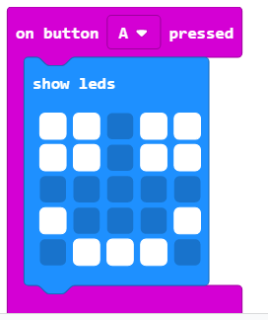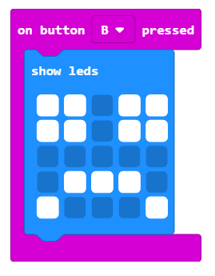
Programblokk (Dice Project)
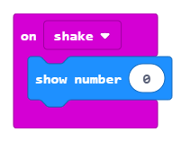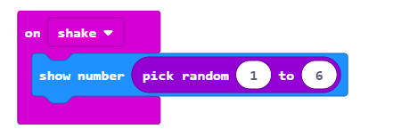
Programblokk (Coin Flipper Project)
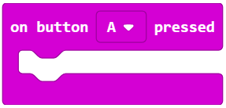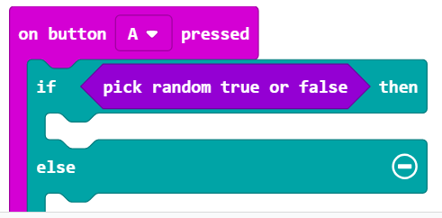

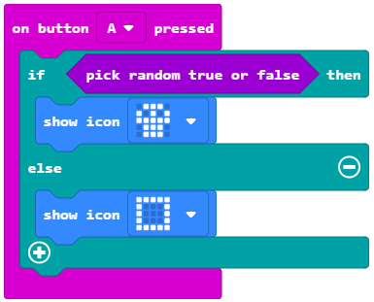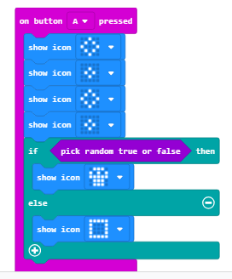
Tankönyvi feladatok

A ppt diái
